Отчёт по лабораторной работе ''Задание 1.1 Обработка данных пользователя ''

Сделал : студен БИБ202 ,Филиппов Даниил

успешный get и post запрос

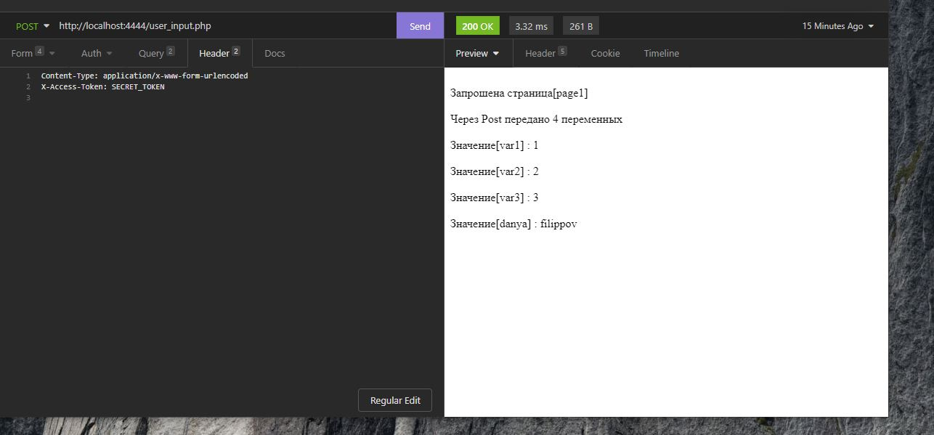

1. Запрещено, не задан токен

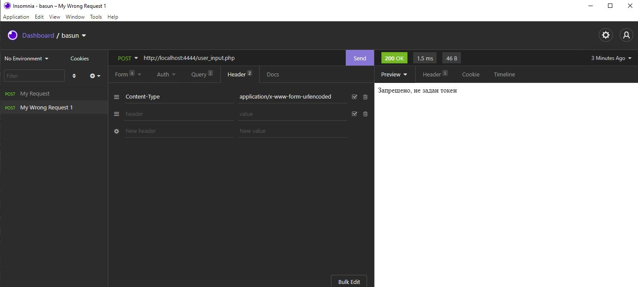

не задали токен

2. Запрещено, неверный токен

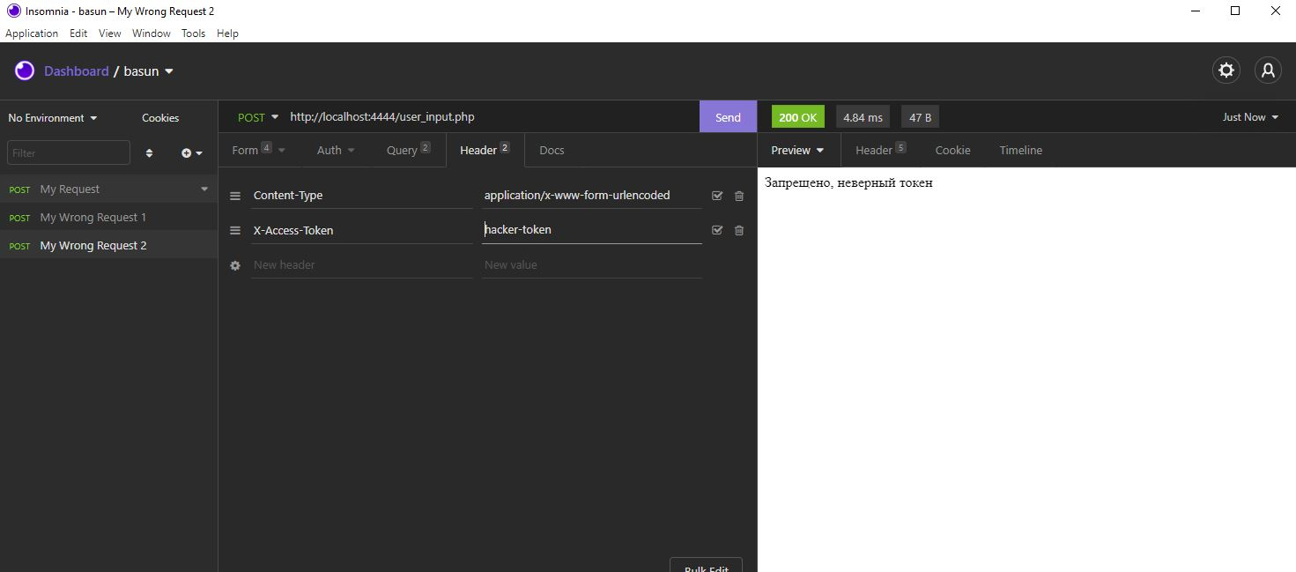

неверный токен

3. Запрещено, неверный метод

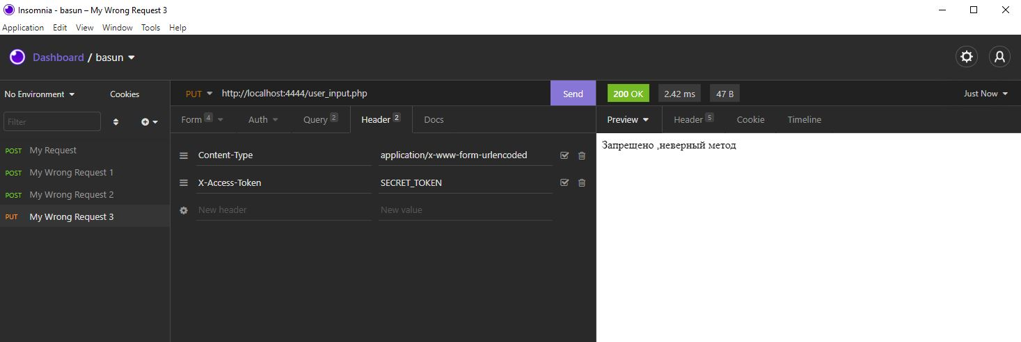

put не разрешён

4. Ошибка, не задан тип страницы

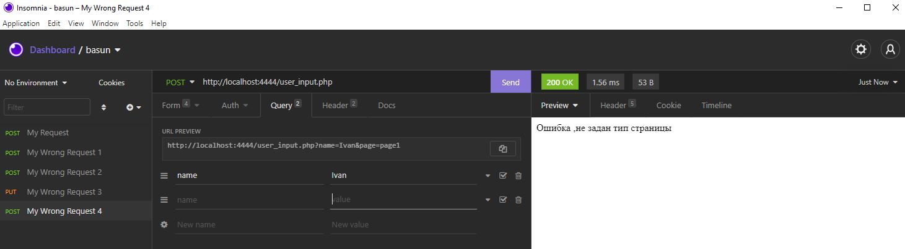

убираем page и появляется ошибка

5. Ошибка, недопустимая страница

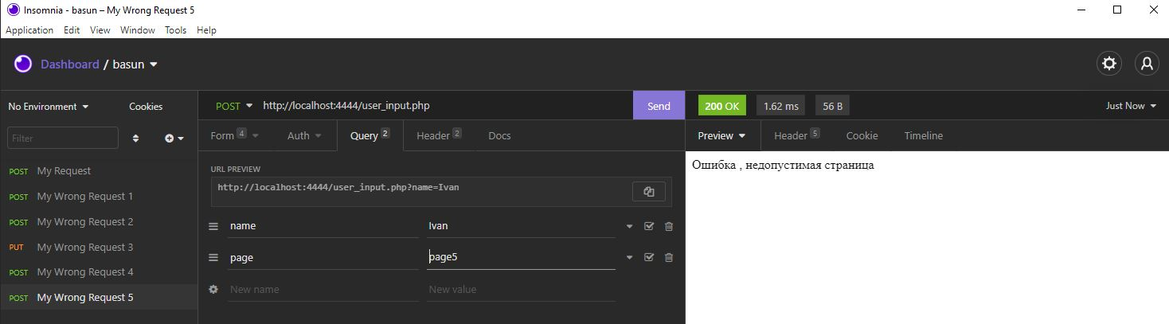

у нас только 3 страницы , 5 не существует

6. Ошибка, неверный тип данных

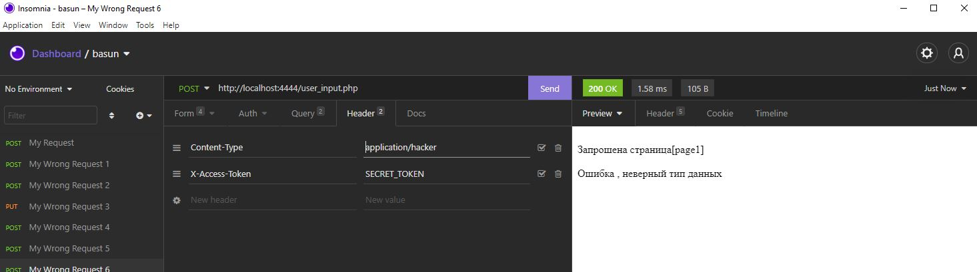

контент тайп не тот

7. Ошибка, данные не заданы

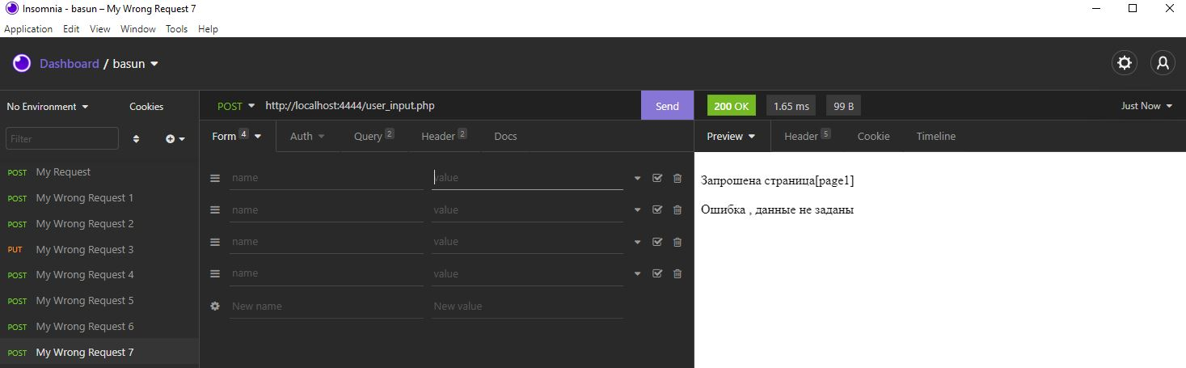

формы пустые

